**CAPÍTULO 4**

#### **DESCRIPCIÓN DEL PROCESO DE CAMBIO DE MOLDES ANTES DEL ANÁLISIS**

El proceso de cambio de molde inicia desde el momento en que se para la máquina y termina cuando se produce la primera unidad. Para objeto del análisis se lo ha divido en tres etapas que son:

* Desmontaje del molde
* Montaje del molde y
* Regulación de máquina.
  1. **Desmontaje de molde**

El desmontaje de moldes involucra varias operaciones e inicia desde el momento en que se para la máquina y termina cuando el molde saliente es colocado en la bodega de moldes.

Una vez que se ha cumplido la producción con el molde saliente el operador para la máquina e informa al supervisor del área y este a su vez les comunica a los mecánicos para dar inicio al cambio de molde.

Estos inician el trabajo colocando cáncamos y cadenas al moldes saliente. Estos cáncamos y cadenas sirven como sistema de sujeción entre el molde y el tecle eléctrico o mecánico. Esta operación en ocasiones se la suele realizar después, pero en generalmente se la realiza al inicio.

Luego se prosigue con la desconexión del sistema eléctrico. En algunos casos los moldes trabajan con un sistema eléctrico, especialmente cuando los moldes tienen varios puntos de inyección. Este sistema eléctrico es utilizado básicamente para mantener calientes los canales de distribución del material y de esta manera se evita que el material se solidifique dentro de los canales. El sistema eléctrico funciona por medio de resistencias el cual es conocido como sistema de calefacción, estas resistencias están unidas por varios cables colocándoles pedazos de cinta aislante; para la desconexión de las resistencias se debe desconectar cable por cable.

Posteriormente se procede a la desconexión del sistema de refrigeración o de enfriamiento. El sistema de refrigeración esta conformado por un sistema de mangueras que tienen entradas y salidas de agua helada y templada de la máquina hacia el molde. Este sistema de refrigeración que es el que ayuda a que el material plástico caliente se enfríe al entrar en el molde, hasta que llegue a solidificarse y alcanzar la rigidez necesaria para poder extraer la pieza. El sistema de mangueras está sujeto al molde por medio de alambres y neplos. Los últimos son enroscados en las entradas y salidas de agua del molde y a su vez las mangueras se agarran a los neplos por medio de los alambres.

Luego se procede a desconectar el sistema de expulsión. Existen tres tipos de sistemas de expulsión:

* Sistema hidráulico.- Al igual que el sistema eléctrico no todos los moldes cuentan con este sistema, lo tienen aquellos moldes con los que se producen artículos grandes. Este sistema sirve para hacer accionar los botadores. Los botadores son una especie de pines que sirven para expulsar el artículo del molde, estos se accionan solo cuando el molde está abierto, es decir, después de la inyección.
* Sistema mecánico.- Solo el sistema mecánico está incorporado al molde y por ende no es necesario desconectar.

Existen dos tipos de sistemas mecánicos para expulsar los artículos del molde, estos son el de resorte y el de prensa, el primero se basa en la acción de un resorte que sirve para expulsar el artículo y el segundo se basa en la acción de una varilla llamada botador, este es accionado por la máquina y hace trabajo en el sistema de extracción del molde.

* Sistema neumático.-. Sirve para artículos pequeños de poca masa. Este se basa en la acción de dos pistones neumáticos.

Luego de desconectar el sistema de expulsión se verifica que la boquilla del cañón, por donde pasa el material, sea la adecuada para el nuevo molde, cuando la boquilla no es la adecuada se realiza el cambio de boquilla.

Paralelamente al cambio de boquilla se realiza la colocación de los cáncamos y cadenas al molde entrante y al igual que el caso anterior este sistema sirve como sistema de sujeción entre el molde y el tecle.

Luego se continúa con el desajuste de las platinas de sujeción y suple. Las platinas de sujeción sirven para sostener el molde a la máquina, estas están ancladas por medio de pernos a la prensa de la máquina, está operación se realiza en forma manual con la ayuda de

una llave de tuerca haciendo palanca con un tubo. Los suples solo se utilizan en el caso de moldes grandes para lograr un mejor ajuste entre la máquina y el molde.

Posteriormente se procede a retirar el molde saliente con el tecle. Para realizar esta operación se cuenta con tres (3) tecles eléctricos tipo puente para las máquinas de mayor tamaño (alto consumo); dos (2) automático y uno (1) semiautomático. Dos (2) tecles tipo puente automáticos para las máquinas de tamaño mediano (mediano consumo) y cinco (5) mecánicos tipo caballete para las máquinas de menor tamaño (bajo consumo). Luego que el molde es retirado de la máquina es transportado hasta un espacio dentro de la planta destinado para almacenar moldes, este espacio es solo para moldes grandes. Cuando se hacen cambios de moldes pequeños estos son colocados a un extremo de la máquina para luego del cambio ser transportado a la bodega de moldes.

Como se mencionó anteriormente, para los moldes de las máquinas de alto consumo se suelen utilizar los suples, estos también son retirados de la máquina luego de bajar el molde. Esta operación se la realiza con el tecle.

**4.2 Montaje del molde**

El montaje y el desmontaje son similares, ya que se utilizan las mismas herramientas e involucran la realización de operaciones similares. El montaje del molde se inicia con la colocación del molde en la máquina y termina cuando se ha regulado la máquina; si el cambio lo requiere, cuando se van a utilizar moldes grandes, el montaje inicia con la colocación de los suples en la máquina.

Una vez que el molde es colocado en la máquina se prosigue con la el amarre de este a la máquina. Esto se lo realiza por medio de platinas y pernos. La herramienta se utiliza es una llave de tuercas y se hace palanca con un tubo ya que esta operación se la realiza manualmente.

Una vez que el molde está agarrado al molde se prosigue con la conexión del sistema de enfriamiento, como se mencionó anteriormente este está conformado por un sistema de mangueras que tienen entradas y salidas de agua de la máquina hacia el molde. La conexión del sistema de refrigeración se la realiza por medio de alambres enroscados en las entradas y salidas de agua del molde y a su vez las mangueras se agarran a los neplos.

Posterior a la conexión del sistema de refrigeración se prosigue a retirar las cadenas y los cáncamos del molde entrante y paralelamente a esta operación se inicia con la operación de conexión del sistema de expulsión. En esta operación se conecta el sistema hidráulico o el sistema neumático según sea caso. Como se dijo anteriormente no todos los moldes cuentan con uno de estos sistemas, algunos moldes cuentan con un sistema de expulsión del artículo mecánico y este no es necesario conectarlo ya que este sistema está incorporado al molde.

Luego se prosigue con la prueba de fugas del sistema de refrigeración, esto consiste en hacer pasar agua por las mangueras para observar si existe alguna fuga de agua. De existir esta se procede a hacer el ajuste correspondiente de la conexión.

Una vez realizados todos los ajustes correspondientes al sistema de refrigeración se procede a la conexión del sistema eléctrico, que es la colocación de las resistencias al molde. Estas resistencias son conectadas por medio de la unión de varios cables colocándoles pedazos de cinta aislante; cada cable es unido al otro uno por uno.

Finalmente se realiza el calentamiento de la boquilla, esto se lo realiza por medio de una antorcha, la cual es sostenida por una persona hasta que esta esté al rojo vivo.

* 1. **Regulación**

La última etapa del proceso de cambio de cambio de molde es la regulación de la máquina. Esta consiste en la ajustar ciertos parámetros o condiciones mínimas de trabajo de la máquina.

Entre los parámetros más importantes que se regulan tenemos: la presión del cilindro de calefacción, la presión de inyección, presión de sostenimiento, la temperatura, el tiempo de moldeo que comprende: el tiempo de inyección, el tiempo de enfriamiento del artículo moldeado, el tiempo durante el cual está el molde abierto.

Todas estas variables están íntimamente relacionadas y es difícil lograr un ajuste rápido de todas estas variables para obtener piezas moldeadas de buena calidad y es importante mencionar que estos parámetros dependen mucho de las condiciones atmosféricas.

Por ello es importante que el operador o la persona que valla a regular la máquina tenga un conocimiento claro de cada uno de estos parámetros y así también conozca bien el funcionamiento básico de la maquina, de manera que la operación se la realice en el menor tiempo posible.

* 1. **Diagrama de Flujo de Proceso**

A continuación en la tabla 6 se muestra el diagrama de flujo general de cambio de molde. Es importante mencionar que algunas operaciones no se las realiza en todas los cambios ya que depende del molde a montar o ha desmontar.

**Tabla 7**

DIAGRAMA DE FLUJO DE PROCESO DE CAMBIO DE MOLDE ANTES DEL ANÁLISIS



**4.5 Estudio de Tiempos y Movimientos de cambio de Molde**

Como se mencionó anteriormente el estudio de tiempo nos permitirá determinar el tiempo estándar para el cambio de molde y al mismo tiempo analizaremos cuales son las operaciones que tienen mayor impacto en el tiempo total de cambio de molde, esto nos dará a conocer sobre cuales operaciones debemos enfocar todo el análisis.

Por la cantidad y variedad de artículos que se producen se ha escogido los cambios de molde que más tiempo toman y los que se realizan con mayor frecuencia y así también para identificar en cual de las áreas de inyección enfocar el análisis se recabó información de años anteriores, esta información considera los tiempos y frecuencia de cambio de molde en cada una de las áreas de inyección (alto, mediano y bajo consumo).

A continuación en la tabla 7, se muestra los datos recabados desde el año 2000 hasta julio 2001.

**Tabla 8**

**TIEMPOS Y FRECUENCIA DE CAMBIO POR ÁREA**



Como podemos darnos cuenta las áreas de mayor impacto por el tiempo total de cambio de molde son alto y mediano consumo y las áreas de mayor impacto en cuanto a la frecuencia de cambio de molde son las áreas de mediano y bajo consumo. A base de estos resultados se consideró analizar las tres áreas.

El número de cambios de moldes analizado fue cincuenta (50), de los cuales ocho (8) corresponden al área de alto consumo (máquinas y moldes grandes), veinticuatro (24) corresponden al área de mediano consumo (máquinas y moldes de tamaño mediano) y dieciocho (18) corresponden al área de bajo consumo (máquinas y moldes de tamaño pequeño). Distribuido de esta manera por el porcentaje de cambios de moldes que representan cada una en el total de cambios de moldes al mes.

**Tabla 9**

**DISTRIBUCIÓN DE NÚMERO DE CAMBIOS DE MOLDE POR ÁREA A ESTUDIAR**



Para la realización de los estudios de tiempos nos apoyamos en la filmación de un cambio de molde, esto sirvió para determinar las operaciones y a su vez para analizar la conversión de operaciones internas en externas.

Para la determinación de las operaciones se realizó una reunión con los involucrados en el proceso y los directivos de la compañía. Una vez que se habían determinado las operaciones se procedió a la toma de los tiempos con cronometro a base del procedimiento anteriormente descrito.

A continuación se presentan las tablas con los dieciséis (16) estudios de tiempos de cambios de molde más relevantes; estos se escogieron por el tiempo total cronometrado, por la ocurrencia de operaciones fortuitas dentro de cada cambio y los que presentaron la mayor cantidad de problemas. En el cuerpo de la tesis se presentan ocho (8) estudios y los ocho (8) estudios restantes se presentan en el Apéndice A.

En cada tabla se clasifican las operaciones en internas y externas y se presentan el número de personas que realizan este proceso, el número de horas hombre y el número de horas máquina requerida y los tiempos desperdiciados por búsquedas de personas, herramientas.

**Tabla 10**

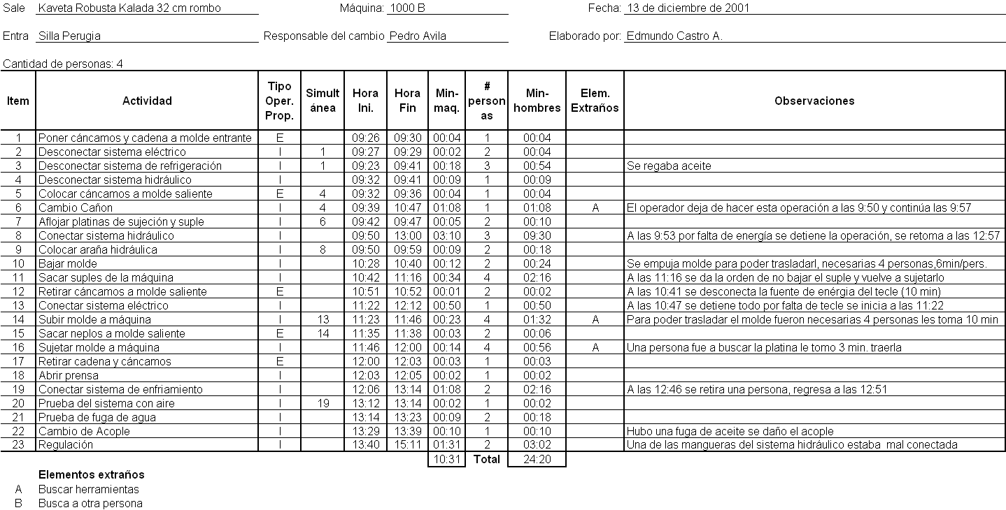**ESTUDIOS DE TIEMPOS DE CAMBIO DE MOLDE SILLA PERUGIA**

**Tabla 11**

**ESTUDIOS DE TIEMPOS DE CAMBIO DE MOLDE LAVACARA ACUARIO**

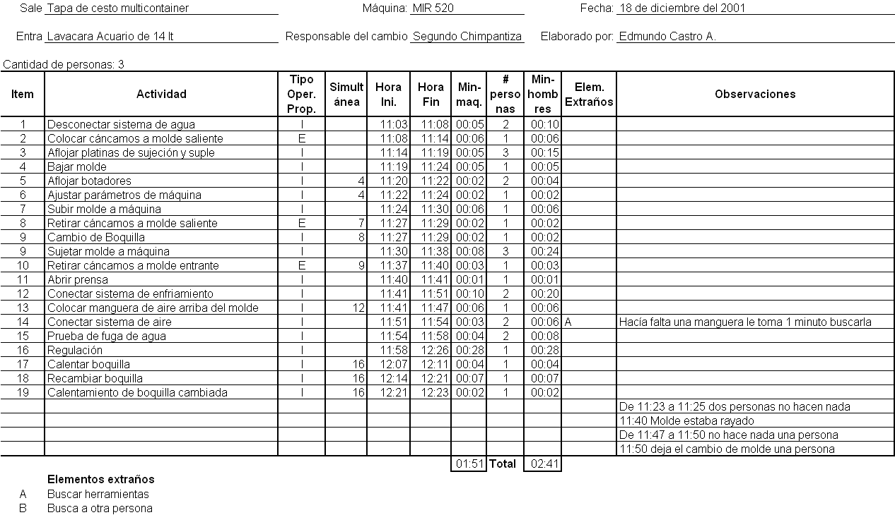

**Tabla 12**

**ESTUDIOS DE TIEMPOS DE CAMBIO DE MOLDE SILLA ITALIANA**

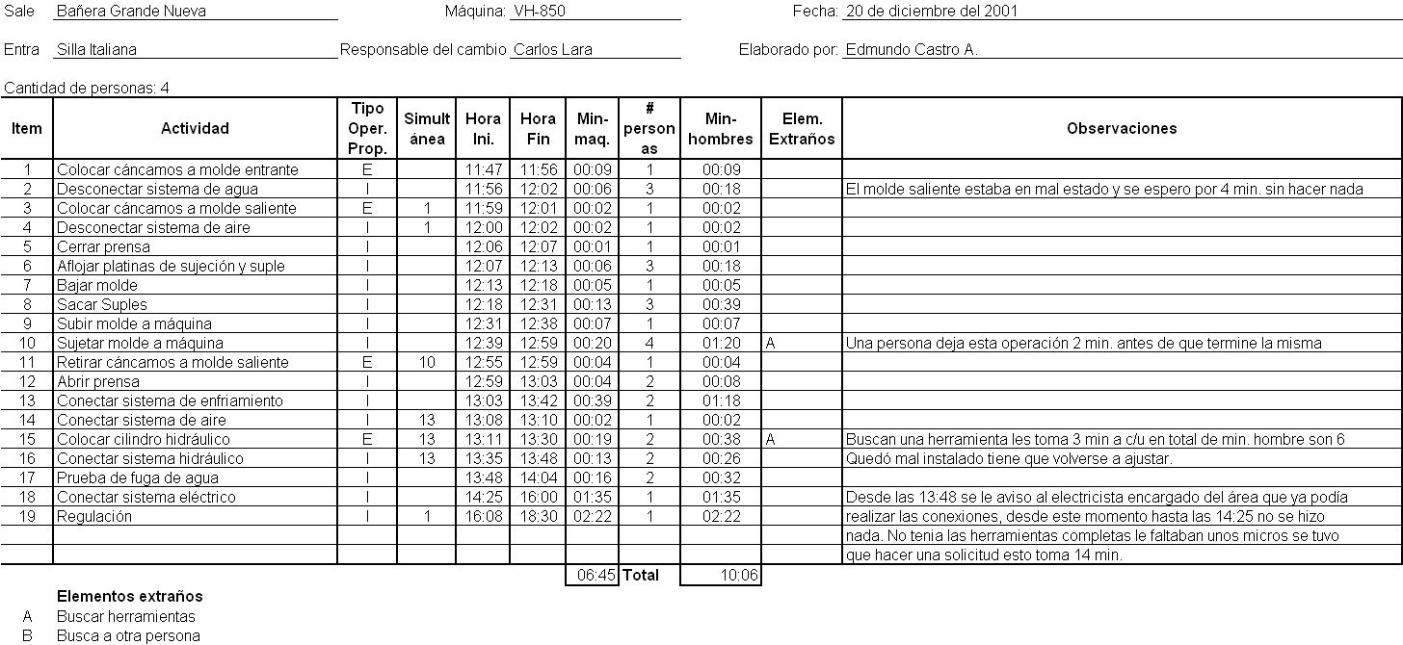

**Tabla 13**

**ESTUDIOS DE TIEMPOS DE CAMBIO DE MOLDE KAVETA ROBUSTA 32 cm.**

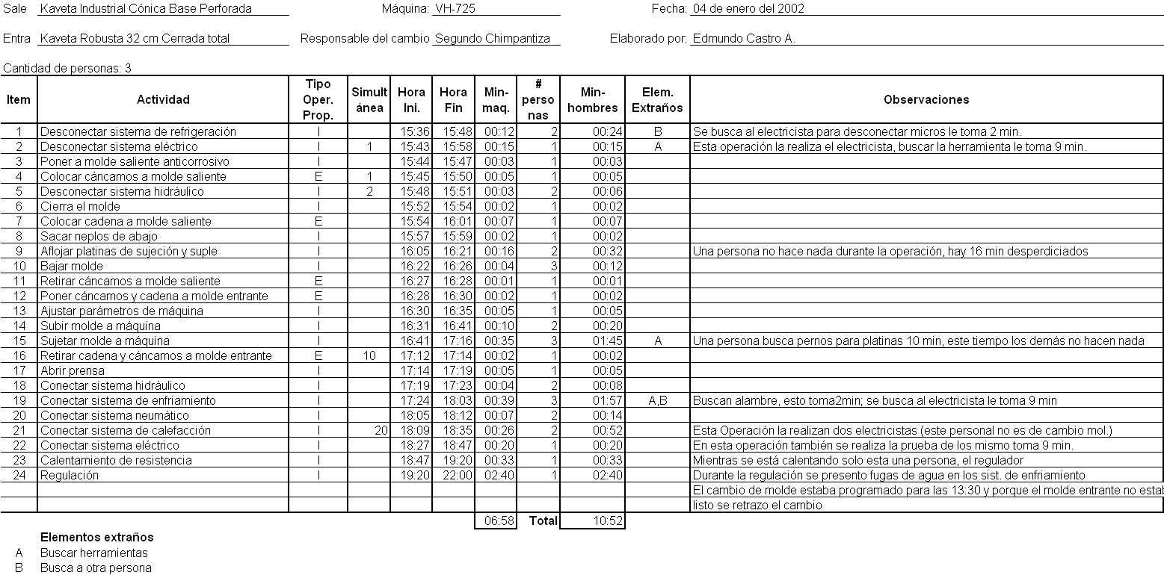

**Tabla 14**

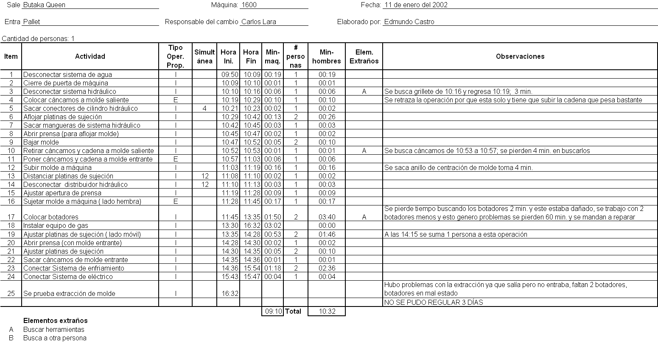**ESTUDIOS DE TIEMPOS DE CAMBIO DE MOLDE PALLET**

**Tabla 15**

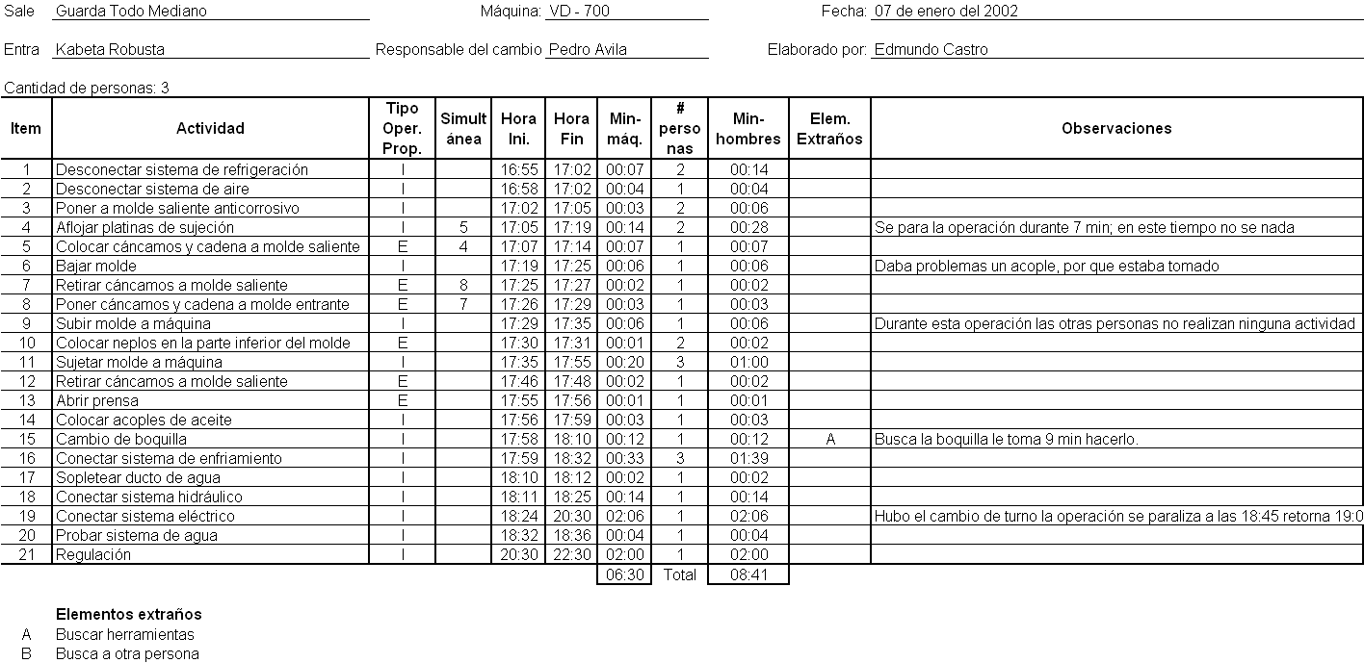**ESTUDIOS DE TIEMPOS DE CAMBIO DE MOLDE KAVETA ROBUSTA**

**Tabla 16**

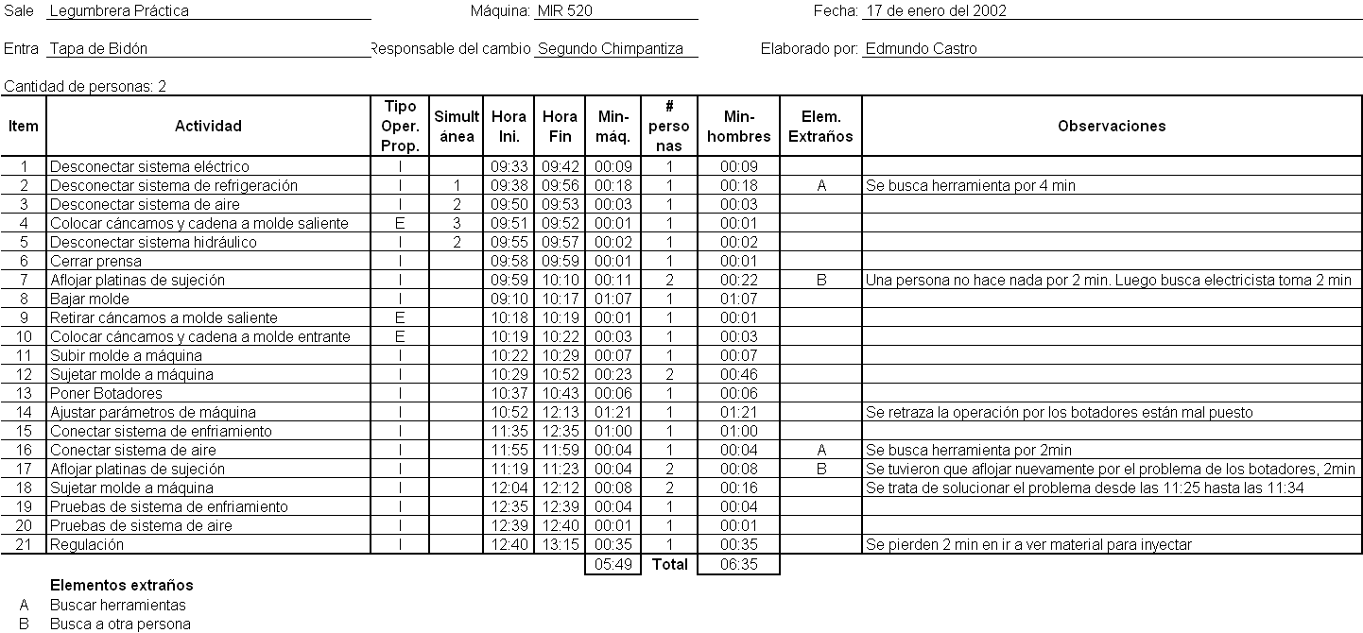**ESTUDIOS DE TIEMPOS DE CAMBIO DE MOLDE TAPA BIDÓN**

**Tabla 17**

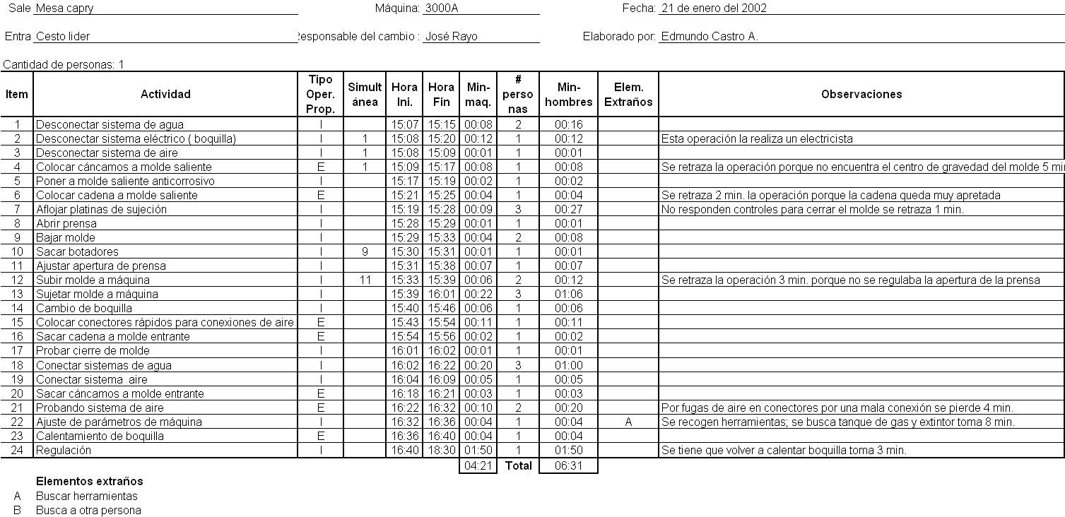**ESTUDIOS DE TIEMPOS DE CAMBIO DE MOLDE CESTO LIDER**

***Análisis del estudio de tiempos***

Para iniciar el análisis se establecieron los tiempos metas para cambio de molde por área, estos se estimaron a base de la información recopilada de años anteriores y considerando que el objetivo del proyecto era reducir el tiempo de cambio de molde en un 30% hasta diciembre del 2001. El tiempo promedio por año establecido y las metas hasta el mes de diciembre se muestran en las tablas a continuación:

**Tabla 18**

**TIEMPOS DE CAMBIO POR AÑO Y POR ÁREA**



**Tabla 19**

**TIEMPOS METAS DE CAMBIO DE MOLDE POR ÁREA**



Establecidas las metas de reducción y el tiempo promedio de cambio de molde es necesario identificar cuales son la operaciones que mayor tiempo toman durante el cambio de molde, esto con el objetivo de saber en donde está concentrado el 80 – 20 del cambio y sobre estas operaciones enfocar todo los esfuerzos para alcanzar el objetivo del proyecto.

Para llegar a cabo un análisis de los tiempos de operación hemos reducido las operaciones similares de manera que podamos concentrar los tiempos de dichas operaciones y así poder identificar cuales son las de mayor impacto en el tiempo de cambio de molde. Las operaciones del cambio de molde han quedado reducidas como se muestra en la siguiente tabla.

**Tabla 20**

**OPERACIONES DEL CAMBIO DE MOLDE**



A continuación se muestras los resumes de los ocho (8) estudios de tiempo de cambio de molde que se presentan en el cuerpo de la tesis, los resúmenes de los ocho (8) estudios de tiempo restante se muestran en el apéndice B . En estas tablas podemos notar cuales operaciones son las de mayor impacto en tiempo de cambio de molde, así también se muestran los tiempos improductivos.

**Tabla 21**

**RESUMEN DEL CAMBIO DE MOLDE DE LA SILLA PERUGIA**







**Tabla 22**

**RESUMEN DEL CAMBIO DE MOLDE DE LA LAVACARA ACUARIO**







**Tabla 23**

**RESUMEN DEL CAMBIO DE MOLDE DE SILLA ITALIANA**







**Tabla 24**

**RESUMEN DEL CAMBIO DE MOLDE DE KAVETA ROBUSTA 32 cm.**







**Tabla 25**

**RESUMEN DEL CAMBIO DE MOLDE DE PALLET**







**Tabla 26**

**RESUMEN DEL CAMBIO DE MOLDE DE KAVETA ROBUSTA**







**Tabla 27**

**RESUMEN DEL CAMBIO DE MOLDE DE TAPA BIDÓN**







**Tabla 28**

**RESUMEN DEL CAMBIO DE MOLDE DE CESTO LIDER**







A continuación se muestra un resumen total de todos los cambios de molde estudiados. Este análisis esta basado tanto en el consumo de horas hombres y el consumo de horas máquinas.

**Tabla 29**

**RESUMEN DE ESTUDIOS DE TIEMPOS BASADOS EN HORAS HOMBRE**





**Tabla 30**

**RESUMEN DE ESTUDIOS DE TIEMPOS BASADOS EN HORAS MÁQUINA**





Como podemos darnos cuenta las operaciones que más impacto tienen en el tiempo de cambio de molde en el análisis basado en las horas hombre son: Regulación de la máquina, ajustar y desajustar molde, conexión y desconexión de sistema de enfriamiento y por último subir y bajar molde.

Las operaciones de mayor impacto basado en las horas máquina son: Regulación de la máquina, conexión y desconexión de sistema de enfriamiento, ajustar y desajustar molde, subir y bajar molde y por último conectar y desconectar el sistema eléctrico.

Por lo tanto las operaciones de mayor impacto en el cambio de molde y objetivo a disminuir son: Regulación de la máquina, conexión y desconexión de sistema de enfriamiento, ajustar y desajustar

molde, subir y bajar molde. Sin embargo, se tomarán en cuenta las operaciones que son susceptibles a mejoras.

Una vez identificadas las operaciones y considerando que inicialmente todas estas son operaciones internas, es decir, se las realiza con la máquina parada, se analizó la conversión de estas operaciones a externas. La identificación de cuales operaciones de cuales operaciones se podrían convertir en externas se la realizó en conjunto con todos los involucrados en el proceso y los directivos de la compañía. A continuación se muestra la tabla de las operaciones con su clasificación después del análisis, en la misma se presenta adicionalmente la acción a tomar para la conversión.

**Tabla 31**

**CLASIFICACIÓN DE OPERACIONES INTERNAS Y EXTERNAS**





Una vez que hemos clasificado las operaciones en internas y externas y dando observaciones para la conversión de las operaciones internas a externas procedemos a analizar como reducir los tiempos de las operaciones que mayor impacto tienen en el total de cambio molde. Para esto hemos analizado cada una de ellas por medio del diagrama causa efecto o también llamado espina de pescado.

Para realizar este análisis también se realizó una reunión con todos los involucrados en el proceso y con los directivos. A continuación se muestran los diagramas.



**Figura 4.1 Diagrama causa efecto de la regulación molde máquina**



**Figura 4.2 Diagrama causa efecto de la conexión y desconexión del sistema de enfriamiento.**

Posteriormente a este análisis se realizó una lluvia de ideas con todos los involucrados y directivos, esto con el objetivo de tener un panorama más amplio sobre las posibles soluciones para disminuir el tiempo de cada operación y a su vez establecer un plan de mejoras de cada una de ellas. A continuación se presenta la lluvia de ideas realizada:

# **Lluvia de ideas para mejora de tiempo de las operaciones de cambio de molde rápido**

## Regulación

* Plan de capacitación.
* Mezclas no dice que no hay algún tipo de material y tiene que perder tiempo por eso.
* Se inyecta solo scrap y no material virgen con scrap.
* No se conoce bien las máquinas.
* Máquinas con problemas de alimentación y calibración.
* El departamento de mantenimiento se limita en llenar los moldes cuando se les pide que arreglen alguna máquina en lugar de arreglar el problema, no mantienen el parámetro, le aumenta las revoluciones del motor.
* Formar grupos de 3 personas para conocer las máquinas.
* El jefe de mantenimiento eléctrico muestre las máquinas, es decir dé a conocer el funcionamiento eléctrico de estas y el Jefe de mecánicos junto con el Jefe de producción enseñen lo que cada uno de los parámetros de regulación como ejemplo que es una presión, una contrapresión, etc.
* Utilizar los manuales de las máquinas para capacitar al personal.
* Pedir al fabricante de las máquinas videos o folletos para desarrollar un plan de capacitación.
* Un asesoramiento rápido de parte del Jefe de mantenimiento y del Jefe de producción.
* Los que más saben apoyar a los que menos saben.
* Definir la forma de trabajo.
* El personal no tiene interés de conocimientos nuevos.
* Introducir más a los mecánicos al plan.
* Las personas no se deben molestar, se debe buscar trabajar en conjunto.
* Se debe permitir tomar decisiones con todas las responsabilidades que implica tomar la decisión.
* Las máquinas no tienen primera, segunda, tercera presión.
* Falta de fluidez en el paletizado.
* Utilizar sifones para separar materiales.
* Separador de metales en los coladores calientes.
* El plástico sufre cuando se lo somete a temperatura y a la intemperie.
* Seguir la capacitación sobre defectos de productos.
* Buscar la manera de dar asesoramiento en máquina, poner objetivos, ponerse de acuerdo con el personal de mantenimiento.
* Estandarizar los parámetros de regulación.
* Crear un documento o un sistema que se diga que hay un problema con regulación.
* Comunicación rápida para informar sobre algún problema y obtener respuestas rápidas de las personas que pueden solucionar el mismo.

Conexión / desconexión del Sistema de enfriamiento

* Marcar las entradas y salidas de los moldes. Que los moldes lleguen a las máquinas con todos los puentes de agua.
* Los puentes de agua deben quedar perennes en las máquinas.
* Cambios de acoples rápidos a 8 máquinas de bajo consumo.

## Ajustar/Desajustar molde

* Chequear las rocas de los moldes.
* Utilizar raches.
* Utilizar cajas de herramientas para cada grupo de cambio de molde.
* Implantar el uso de pistolas neumáticas
* Determinar un buen encaje molde-máquina.

Seguido a esta lluvia de ideas se realizó un plan de mejoras de las operaciones internas, a continuación se muestra el plan que se llevo a cabo.

**Plan de mejoras de Operaciones Internas del Cambio de Molde**

Para elaborar el plan de mejoras de las operaciones internas se elaboró un diagrama causa-efecto y una lluvia de ideas. Los diagramas causas-efectos se los elaboró con la colaboración del Supervisor de producción, de los mecánicos que realizan los cambios de molde y con el Jefe de mecánicos. También la lluvia de ideas se la realizó con la intervención del Gerente de producción, Jefe de Producción, Jefe de Preparación de moldes y con el Jefe de proyectos.

Entre las razones o causas principales que se mencionaron fueron:

**Regulación**

* Falta de refuerzo de la capacitación
* Falta de refuerzo conocimientos de las máquinas
* Falta del seguimiento y difusión del procedimiento
* Falta de Motivación del personal
* Falta de Comunicación
* Falta de Mantenimiento Preventivo
* Carencia de estandarización de los parámetros de regulación

Es importante indicar que algunas de las actividades propuestas fueron mencionadas y analizadas en el desarrollo de los diagramas causa-efecto y la lluvia de ideas.

A continuación se proponen una serie de actividades con el propósito de mejorar cada una de las causas.

## Refuerzo de la Capacitación

1. Planificar y desarrollar charlas para el personal de cambio de molde, en estas charlas se refrescarán los conocimientos y se trataran temas tales como: Parámetros de Regulación, Materiales, Máquinas especiales, Cambio de color, Cambio de material y Comportamiento de los materiales en casos extremos, etc.

Las charlas se las va a realizar en 3 ciclos, en los cuales se van a dictar 6 charlas por ciclo y cada charla durará 1 hora. Por consiguiente el periodo de duración de un ciclo será de 6 horas.

1. Formar grupo de personas de cambio molde, de tal manera, que les permita recibir la charla sin interferir en sus actividades o responsabilidades diarias.

También es importante definir el número de personas que van a recibir el refuerzo en la capacitación, así también, definir los horarios en que se desarrollaran las charlas. El número de personas que van a recibir el refuerzo de la capacitación son 21 en total de los cuales corresponden 7 de alto consumo, 5 de mediano consumo, 5 de bajo consumo y 4 de soplado. Los grupos pueden ser formados de acuerdo a cada área que existe en la planta de producción.

1. Solicitar información a los fabricantes de máquinas de inyección sobre las máquinas, ya sean folletos o videos. Esta información servirá de soporte para las charlas.
2. Elaborar un folleto con toda la información suministrada en las charlas de manera que esta información pueda servir de apoyo en algún momento a los participantes. Una copia de este folleto deberá ser a los asistentes.

El lugar donde se dictaran las charlas es la sala de capacitación. Los responsables de llevar a cabo la capacitación del personal de cambio de molde y de conseguir toda la información pertinente para el desarrollo de las charlas son el jefe de producción y el jefe de mecánicos.

## Reforzar Conocimiento de Máquina

1. Reforzar los conocimientos acerca del funcionamiento, manejo y seguridades de las máquinas. Para el desarrollo de esta actividad se podría utilizar los manuales de funcionamiento de las máquinas. Así también puede servir la información solicitada a los fabricantes.
2. Formar grupo de personas de cambio molde, de tal manera, que les permita recibir el refuerzo acerca del manejo y seguridades de la máquina sin interferir en sus actividades o responsabilidades diarias. Los grupos son los formados en el refuerzo de la capacitación.

El responsables de coordinar las actividades de reforzar los conocimientos en cuanto al funcionamiento, manejo y operación de las máquinas al personal de cambio de molde es el Jefe de producción y sus puntos de apoyo serán: Jefe de Mantenimiento eléctrico, Asistente de mantenimiento en el área de alto consumo y para el área de mediano y bajos consumos los asistentes de mantenimiento.

**Seguimiento y difusión del procedimiento.**

1. Realizar una revisión del procedimiento de cambio de molde.
2. Redefinir las operaciones internas y externas mediante una lluvia de ideas y depuración de los que es operación interna y operación externa.
3. Entregar una copia del procedimiento a cada uno de los mecánicos de cambio de molde.
4. Explicar a los mecánicos cada uno de los pasos del procedimiento de cambio de molde.
5. Realizar auditorias cuando sé este realizando algún cambio de manera que se pueda tener una retroalimentación de que si se cumple o no el procedimiento.

Los responsables de llevar a cabo esta actividad son el Jefe de Mantenimiento, Jefe de mecánicos y el Ingeniero de proyectos.

**Motivación al Personal.**

Presentar videos de motivación personal, estos videos no tendrán una duración mayor a 30 min.

Y se deberán formar grupos de manera que no interfiera con las actividades de cada uno de los asistentes. Los grupos pueden ser los mismos grupos formados para el refuerzo de la capacitación.

Los responsables de realizar esta actividad son el Ingeniero de proyectos y el jefe de producción.

## Comunicación

Desarrollar un sistema de comunicación visual. Tiene 2 objetivos principales: Mejorar la comunicación de los problemas existentes en la planta. Aumentar el espíritu de competencia entre el personal.

Es importante indicar que se debe entregar una lista en la que se describan los problemas que se puedan presentar con sus respectivos colores asignados a los operadores y a las demás personas involucradas.

También se requiere presentar en el tablero un indicador que sirva para crear la competencia entre el personal, un ejemplo del tipo de indicador que se podría utilizar es el indicador de limpieza. El cual

diga cual es la máquina más limpia y eso motive a los demás a tratar de igualarlo.

Los responsables de llevar a cabo el desarrollo del sistema y explicación del sistema al personal son el jefe de mecánicos y el ingeniero de proyectos.

## Estandarización de la regulación

Llegar a una estandarización total de los parámetros de regulación es definitivamente imposible, ya que estos dependen en gran parte de condiciones ambientales que se encuentren en el momento que se va a realizar la regulación de la máquina y del material a inyectar. Lo que si se puede hacer establecer un historial de las condiciones de trabajo de la máquina con determinado molde, es decir, llevar u registro de cual fue la temperatura, presiones, etc. cuando trabajó con un molde determinado. De manera que cuando se valla a montar el mismo molde en la misma máquina podamos contar con un punto de partida para la regulación y así minimizar el tiempo total de la regulación para lograr una adecuada regulación.

Para llevar a cabo este registro es necesario la creación de una carpeta para cada máquina y en ella colocar hojas membretadas con

los parámetros de regulación de manera que el operador solo tenga que colocar los valores de cada parámetro.

**Operación ajustar / desajustar molde**

Para minimizar el tiempo de la operación ajustar/desajustar molde se ha propuesto adquirir pistolas neumáticas.

También se realizó arreglos de las roscas de los moldes y de las máquinas, de manera que se recuperen los hilos de las roscas. Al mismo tiempo se implementará un sistema poka-yoke, este consiste en pintar las roscas y pernos de la misma medida de un color de manera que no se puedan confundir con las medidas al momento de poner el perno en la rosca.

A su vez se ha proporcionado al personal de cajas herramientas de tal manera que les permita tener cierto tipo de herramientas a la mano durante el cambio de molde.

#### **Conectar/desconectar sistemas de enfriamiento**

Para minimizar el tiempo de la operación conectar/desconectar sistemas de enfriamientose ha propuesto cambiar los neplos de las máquinas y moldes por acoples rápidos de tal manera que nos permita disminuir el tiempo total de cambio de molde.

El número de máquinas al cual se le va realizar el cambio inicialmente es ocho y son:

**Tabla 32**

###### MÁQUINAS A CAMBIAR ACOPLES RÁPIDOS



En total se necesitaran 112 acoples rápidos para realizar las pruebas de los acoples rápidos en las máquinas. Estas máquinas pertenecen al área de bajo consumo. Es importante anotar que dependiendo de los resultados que se logren en esta prueba se va a realizar los cambios en las demás máquinas y moldes.

Los responsables de llevar a cabo estos cambios serán el Jefe de mecánicos y el Jefe de preparación de moldes.

Así también sé a acordado con el Jefe de Preparación de Moldes que todos los moldes que vayan a la planta para ser montados en las

máquinas deben de salir del área de preparación molde con todas las entradas y salidas de agua marcas, lo que permitirá durante el cambio de molde hacer las conexiones y desconexiones de agua en menor tiempo.

De la misma manera se acordó que todos los moldes los moldes lleguen a las máquinas con todos los puentes de agua.

Por último se realizo un cronograma con todas las actividades descritas en este plan de mejoras de operaciones internas. En este plan se muestras las actividades a realizar, como se las va realizar, las personas responsables de cada actividad, fecha de inicio y culminación de cada actividad y finalmente el porcentaje (%) de avance de acuerdo al seguimiento que se le dio. A continuación se muestra el cronograma de actividades.

**Tabla 33**

**CRONOGRAMA DE ACTIVIDADES DEL PLAN DE MEJORAS DE LAS OPERACIONES INTERNAS**

